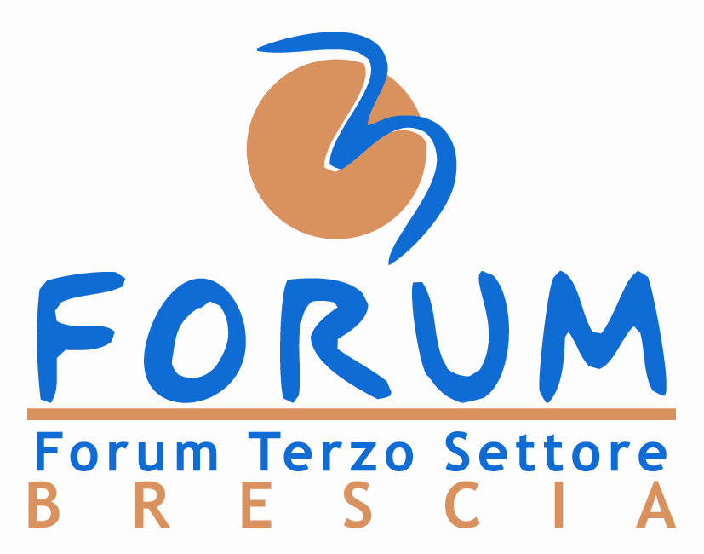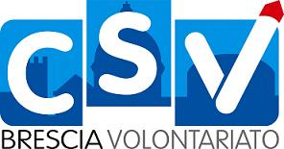

Alle Associazioni ed Enti
operanti nell’area Disabilità
Brescia, 20 febbraio 2013

Oggetto: invito incontro tematico “Disabilità” 27 febbraio ore 15:00

Carissimi/e,
il difficile momento che stiamo vivendo ha ridotto drasticamente le risorse che nel bresciano sono a disposizione del non profit per lo svolgimento delle proprie attività.
Il Centro Servizi per il Volontariato e il Forum Provinciale del Terzo Settore di Brescia hanno creato un gruppo di progettisti esperti che si riuniscono periodicamente nell’ “Atelier Europeo” e forniscono gratuitamente aiuto e consulenza alle associazioni per attingere ai finanziamenti europei.
I progettisti per poter lavorare e agire bene devono conoscere i bisogni del vostro settore e le migliori soluzioni da realizzare per poter individuare i bandi di finanziamento più idonei.
Pertanto Vi invitiamo a partecipare all’incontro tematico “Disabilità” che si terrà mercoledì 27 febbraio 2013 alle ore 15,00 presso la sede del CSV.
Nell’occasione verrà presentato nel dettaglio l’Atelier Europeo e saranno illustrate le modalità per partecipare all’attività senza spese per la Vostra realtà.
L’occasione è favorevole anche per un confronto in merito alle proposte da presentare in occasione del rinnovo delle amministrazioni comunali.
Vi chiediamo di confermare la partecipazione, tramite mail, alla segreteria del CSV info@csvbs.it.
In attesa di incontrarVi e a disposizione per eventuali chiarimenti porgiamo cordiali saluti.

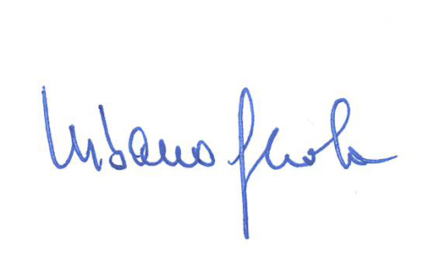
La Portavoce del Forum Il Presidente del CSV
Margherita Rocco Urbano Gerola 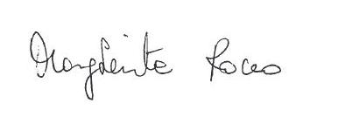

Il Direttore del CSV
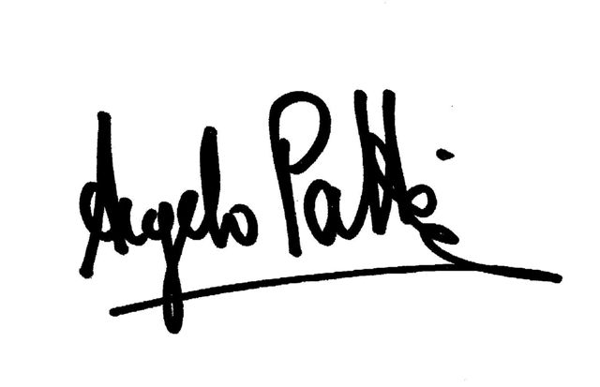
Angelo Patti

